МИНИСТЕРСТВО СЕЛЬСКОГО ХОЗЯЙСТВА РОССИЙСКОЙ ФЕДЕРАЦИИ

ФГОУ ВПО

Факультет: Энергетический

Кафедра: Автоматики и электроники

Специальность:

Форма обучения: очная

Курс, группа:

# КУРСОВАЯ РАБОТА

**Анализ устойчивости САУ**

(Вариант 13)

**“К защите допускаю”**

Руководитель:

**Оценка при защите: _____________________**

**__________________** “____”___________________2007г

_________________________

(подпись)

“____”______________2006г

**2007**

**РЕФЕРАТ**

Курсовая работа: 10 страниц, 3 рисунков, 1 таблицу.

Данная курсовая работа выполнена студентом IV-го курса факультета электрификации и автоматизации сельского хозяйства по теме: Автоматика.

Целью курсовой работы является закрепление и углубление теоретических знаний по отдельным разделам курса, формирование умений и навыков в области построения математических моделей автоматических систем, алгоритмизации этих моделей для их расчета на ЭВМ, эффективного применения ЭВМ на различных этапах анализа и синтеза систем автоматического управления (САУ). Все более широкое внедрение САУ в различных отраслях народного хозяйства, усложнение принципов построения этих систем, реализуемых в последнее время на элементах цифровой техники и микропроцессорах, требует формирования устойчивых навыков «системного» и «машинного» мышления, на что и нацелена данная курсовая работа. Полученные в ходе выполнения курсовой работы знания, умения и навыки должны явиться подспорьем при выполнении дипломного проекта.

|  |  |  |  |  |  |  |
| --- | --- | --- | --- | --- | --- | --- |
|  |  |  |  |  |  | Лист |
|  |  |  |  |  | 2 |
| Изм. | Лист | № докум | Подпись | Дата |

**ОГЛАВЛЕНИЕ**

**1. ЗАДАНИЕ НА КУРСОВУЮ РАБОТУ…………………………..….…5**

**2. ТЕОРЕТИЧЕСКАЯ ЧАСТЬ ……………………………………..….….6**

**3. ИССЛЕДОВАНИЕ ЗАПАСА УСТОЙЧИВОСТИ…………..….…….7**

**3.1. ПОСТРОЕНИЕ АФЧХ САУ………..…………………..…….……8**

Изм.

Лист

№ докум.

Подпись

Дата

Лист

*3*

Разраб.

Провер.

Реценз.

Н. Контр.

Утверд.

*Анализ устойчивости САУ*

Лит.

Листов

*11*

**3.2. ПОСТРОЕНИЕ ЛЧХ…………………..………………..….……….9**

**ЗАКЛЮЧЕНИЕ………………………………………………..….....………11**

# 

# ВВедение

Изм.

Лист

№ докум.

Подпись

Дата

Лист

4

Все более широкое внедрение САУ в различных отраслях народного хозяйства, усложнение принципов построения этих систем, реализуемых в последнее время на элементах цифровой техники и микропроцессорах, требует формирования устойчивых навыков «системного» и «машинного» мышления, на что и нацелена данная курсовая работа.

В процессе выполнения курсовой работы решаются следующие задачи:

* производится составление и анализ математических моделей объектов управления и САУ в целом;
* производится математическое моделирование САУ в переходных режимах;
* выполняется синтез реальных цифровых автоматов, их оптимизация,
* выполняется построение принципиальных схем с использованием современных полупроводниковых интегральных схем.

# 

# 1 заданиЕ НА КУРСОВУЮ РАБОТУ

Структурная схема САУ имеет вид, приведенный на рисунке 1.

Рисунок 1 Структурная схема исследуемой САУ

Передаточные функции объекта управления (ОУ), исполнительного механизма (ИМ), датчика (Д) и корректирующего устройства (КУ):



Значения коэффициентов приведены в таблице 1.

Таблица 1 Вариант задания на курсовую работу

Изм.

Лист

№ докум.

Подпись

Дата

Лист

5

|  |  |  |  |  |  |  |  |  |
| --- | --- | --- | --- | --- | --- | --- | --- | --- |
| № варианта | Параметры | | | | | | | |
| **К1** | **К2** | **К3** | **К4** | **Т1** | **Т2** | **Т3** | **Т4** |
| 13 | 200,5 | 2 | 1 | 200,5 | 0,7 | 0,15 | 0,1 | 0,7 |

# 

Изм.

Лист

№ докум.

Подпись

Дата

Лист

6

# 2. ТЕОРеТИЧЕСКАЯ ЧАСТЬ

Для исследования устойчивости замкнутой линейной САУ используется частотный критерий устойчивости Найквиста. Структурная схема системы показана на рисунке 2.

**W(p)**

Рисунок 2 Замкнутая САУ

Здесь W(p) – передаточная функция разомкнутой САУ. Предположим, что разомкнутая система устойчива. Тогда для устойчивости замкнутой САУ необходимо и достаточно, чтобы годограф амплитудно-фазовой характеристики W(jω) разомкнутой системы (указанная характеристика получается из W(p) заменой p=jω) не охватывал точку с координатами (-1, j0). Частота, на которой |W(jω)| = 1, называется частотой среза (ωср). Для того, чтобы оценить, насколько далеко от границы устойчивости находится система, вводятся понятие запасов устойчивости. Запас устойчивости по амплитуде (модулю) указывает, во сколько раз необходимо изменить длину радиуса-вектора годографа АФХ, чтобы, не меняя фазового сдвига, вывести систему на границу устойчивости. В свою очередь, запас устойчивости по фазе указывает, на сколько необходимо увеличить по абсолютной величине аргумент АФХ, чтобы, не меняя величину модуля, вывести систему на границу устойчивости. Для абсолютно устойчивых систем запас устойчивости по модулю ΔH вычисляется по формуле:



где частота ω0 определяется из соотношения arg W(jω0) = - 1800.

Величина = 1800 + arg W(jωср) определяет запас устойчивости по фазе. Из критерия Найквиста следует, что устойчивая в разомкнутом состоянии система будет устойчивой и в замкнутом состоянии, если сдвиг по фазе на частоте среза не достигает – 1800. Выполнение этого условия можно проверить, построив логарифмические частотные характеристики разомкнутой САУ. При этом достаточно просто определяются также запасы устойчивости ΔН и , как показано на рисунке 3.

Изм.

Лист

№ докум.

Подпись

Дата

Лист

7

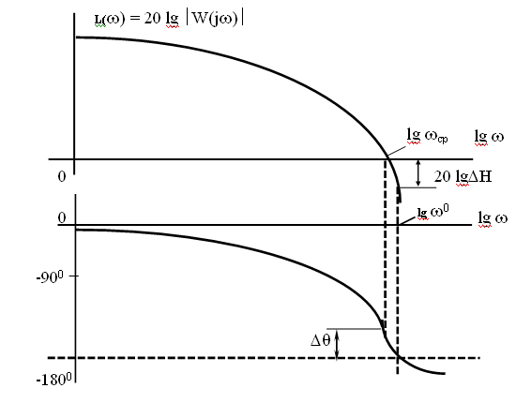

Рисунок 3 Определение запасов устойчивости

**3. ИССЛЕДОВАНИЕ ЗАПАСА УСТОЙЧИВОСТИ**

Найдем произведение звеньев системы.





|  |  |  |  |  |  |  |
| --- | --- | --- | --- | --- | --- | --- |
|  |  |  |  |  |  | Лист |
|  |  |  |  |  | 8 |
| Изм. | Лист | № докум | Подпись | Дата |

Найдем числитель дроби:



20Lgk=20Lg 80400,5=98,1

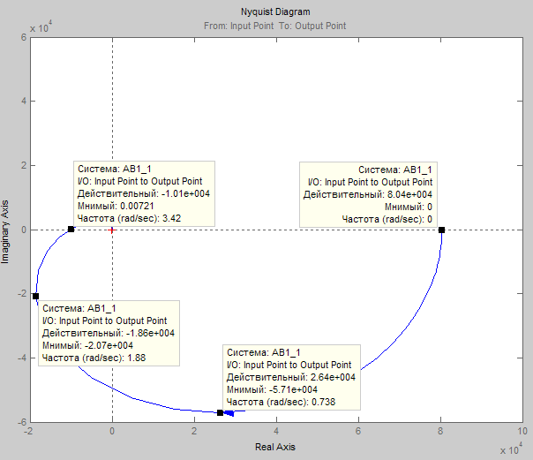

Рисунок 2. АФЧХ разомкнутой САУ.

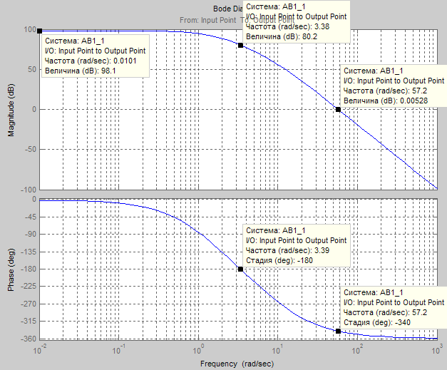

|  |  |  |  |  |  |  |
| --- | --- | --- | --- | --- | --- | --- |
|  |  |  |  |  |  | Лист |
|  |  |  |  |  | 9 |
| Изм. | Лист | № докум | Подпись | Дата |

Рисунок 3. ЛЧХ разомкнутой САУ.

Выводы:

1. Из рисунка 2 видно, что АФЧХ проходит левее точки с координатами [-1;0], что по критерию Найквиста указывает на не устойчивость системы.







1. По рисунку 3 можно сказать, что система также является не устойчивой, так как не имеется запаса устойчивости.















|  |  |  |  |  |  |  |
| --- | --- | --- | --- | --- | --- | --- |
|  |  |  |  |  |  | Лист |
|  |  |  |  |  | 10 |
| Изм. | Лист | № докум | Подпись | Дата |

**ЗАКЛЮЧЕИЕ**

|  |  |  |  |  |  |  |
| --- | --- | --- | --- | --- | --- | --- |
|  |  |  |  |  |  | Лист |
|  |  |  |  |  | 11 |
| Изм. | Лист | № докум | Подпись | Дата |

При выполнении курсовой работы была построена математическая модель системы автоматического управления и рассчитана с использованием программы MATHLAB. В результате всех построений и вычислений были получены следующие результаты:

- значение коэффициента передачи при фазовом сдвиге  меньше значения -1 ();

- значение фазного сдвига при коэффициенте передачи  больше  ().

Согласно этим полученным значениям можно сделать вывод что система, которую мы исследовали, - неустойчива.

Рекомендации: система будет устойчивой, если хотя бы будет запас по одному критерию.

Достаточно чтобы график ЛАХЧ начинался чуть выше значения . Тогда будет запас по коэффициенту передачи и система будет устойчивой. Желаемая характеристика показана на рисунке 3 штриховой линией. В этом случае при фазовом сдвиге  получаем запас устойчивости по коэффициенту передачи.